附件1

潮州市普通话水平测试报名须知

一、网上预报名时间

2022年5月25日-5月27日
- 网上预报名流程及注意事项

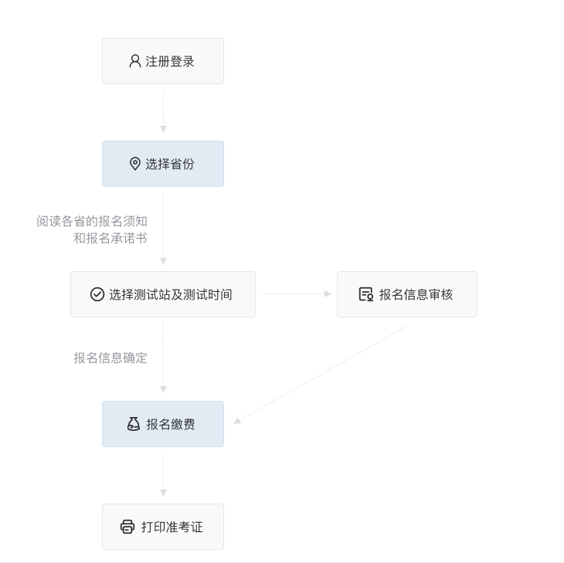

1．具体步骤

（1） 登录国家普通话水平测试在线报名系统网址，登录网址：http://bm.cltt.org/。

（2）点击【请登录】，选择【点击注册】（已有账号的直接登录即可），认真阅读隐私权政策后点击【同意】，正确填写手机号、验证码、密码等相关信息。注册成功后进行登录，进一步完善个人信息，认真填写相关信息并上传符合要求的证件照，该证件照将用于准考证打印及打印普通话证书。

（3）选择报名地点【广东】，认真阅读普通话水平测试报名注意事项后点击【我要报名】，选择测试站【潮州普通话培训测试站】和具体的测试时间，选择完毕后点击【下一步】。

（4）认真阅读报名须知后，进入“填写报名信息”页面：请按要求填写完整真实的报名信息（带*号为必填项，请务必确认身份证号码准确无误），输入任务口令：666666，同时必须上传审核照片（考生网上报名时上传的照片必须符合要求，否则删除网上预约报名数据，造成的后果由考生本人承担）。

2．报名注意事项

（1）请上传近期免冠2寸照片，照片以白底为宜，尺寸是3.5*5.3厘米，宽390*高567像素，照片须为*.jpg格式，照片文件大小为30k-80k。

上传相片要求：①必须为正规照相馆拍摄的标准彩色证件照，不接受自制照片，不可由低尺寸（低分辨率）相片拉大，不可由其它照片抠图粘贴；②像素要求为宽390像素、高567像素；③相片为近期、白底、免冠、正面证照像,衣着端庄（避免穿白色上衣）,不得戴眼镜或佩戴尺寸较大的饰物，不得裸肩，长发者须整理好头发，勿遮挡五官；④头部高度占相片高度比例不低于1/2。

注意：上传的照片必须完全符合以上要求，否则无法通过审核，所造成的后果由应试者本人承担。
- 请务必正确填写常用的手机号码，以便现场确认和测试时间有变时接收短信通知提醒。
- 认真阅读各个页面的信息填写时的“注意事项”。

（4）网上报名是预约报名,必须经现场确认并缴费后,才能参加测试。

三、现场确认

（一）现场确认时间
2022年6月11日-12日两天（上午8:30—11:30，下午3:00—5:15）。

（二）确认地点

韩山师范学院潮州师范分院侧门对面实训中心一楼大厅（湘桥区北园路与园林路交叉口）。

（三）现场确认须知

1．考生需现场确认前连续14天健康监测正常且未前往境外或境内中高风险地区，现场确认时需全程佩戴口罩，出示粤康码和行程卡信息，在学校门口自觉接受体温检测，并提供本人48小时内核酸检测阴性证明（电子或纸质均可）和考生健康监测表，健康码、行程卡、体温等一切正常的人员方可入校。

2.确认时须带齐报考人本人第二代身份证及复印件，按规定时间到确认地点确认信息并进行缴费。

3.报名成功后，可以点击“报名查询”，输入您的姓名与身份证号等可查询报名的信息，报名信息一经确认则无法修改。

四、其它事项

1.缴费成功的考生请扫描下方二维码正确填写收件人真实姓名、详细地址、手机号码、身份证号码等信息，三级乙等以上普通话证书均以邮寄的形式进行发放。

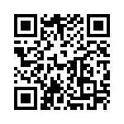

普通话水平测试等级证书邮寄

2.请及时查看“潮州市教育局”（http://www.chaozhou.gov.cn/zwgk/szfgz/sjyj/bmwj/）和“韩山师范学院潮州师范分院”（http://www.gdczsf.net/index/news/newslist/id/74）官方网站以及韩山师院潮州师范分院公众号上发布的相关动态。

附件2：

潮州市普通话水平测试应试须知

1.考生测试前连续14天健康监测正常且未前往境外或境内中高风险地区，测试当天需全程佩戴口罩（在测试过程可摘下口罩），体温高于37.3℃，有发热、咳嗽、乏力、呼吸困难等临床症状的考生不得参加测试。考生应试时，需携带准考证和有效身份证原件，临时身份证及其它证件均不能参加测试。考生要按照准考证上面的时间提前30分钟到达考点，并出示粤康码绿码、行程卡等信息，自觉接受体温检测，提供本人48小时内核酸检测阴性证明（电子或纸质均可）和考生健康监测表，一切正常方可进入候测室签订《普通话水平测试安全考试承诺书》等待测试。
２.考生必须在规定时间内到指定地点参加测试，迟到考生将无法进行测试，测试费不予退还。
３.叫号时需确认自己序号、姓名、性别、身份证号码等信息，有错误当场改正。
４.在进入备考室之前会进行抽号，抽到的号码即为自己的测试室号，在进入备考室和测试室后都必须按照所抽到的号码对号入座。
５.从叫号开始进入考试程序，考生不得携带手机等通讯工具和考试相关资料。
６.在备考室里，考生会拿到一张“抽签登记表”，上面包括考生的准考证号、姓名、测试室编号、话题作文题目，“准考证号码”一栏记录着考生准考证末尾四位，供考生测试时登录系统使用。
７.进入相应的测试室后，关门——点击“下一步”——输入准考证号四位数（抽签登记表）——点击“进入”——点击“确定”，直至出现“等待考试指令”的界面，再调试耳机，戴至适合的位置；试音成功后不要随意挪动耳机。考试过程保持试音的音量，不要忽高忽低。
8.每完成一题马上点击“下一题”，以免影响评测效果;
9.第四题说话题目二选一，要在10秒的时间内选中要说话的题目，并单击开始按钮，然后开始说话，如果在规定时内未做出任何选择，系统会默认选择第一题。
10.话题说满三分钟后，系统自动提交试卷，出现“考试成功”的界面，考生可将抽签登记表交给监考老师，再安静地离开考场。

附件3
2022年潮州市普通话水平测试考生健康监测表

姓名（正楷手写）： 身份证号码：
准考证号码： 联系电话：
日期 | 健康信息 |  | 行程记录 |  |  | 14天内是否与确诊病例接触
日期 |  |  | 是否离开过广东省 | 是否去过疫情高、中险及  重点地区 |  | 14天内是否与确诊病例接触
 | □正常 | □异常；具体情况： | □是 □否 | □否 | □是；具体地点： | □是 □否
 | □正常 | □异常；具体情况： | □是 □否 | □否 | □是；具体地点： | □是 □否
 | □正常 | □异常；具体情况： | □是 □否 | □否 | □是；具体地点： | □是 □否
 | □正常 | □异常；具体情况： | □是 □否 | □否 | □是；具体地点： | □是 □否
 | □正常 | □异常；具体情况： | □是 □否 | □否 | □是；具体地点： | □是 □否
 | □正常 | □异常；具体情况： | □是 □否 | □否 | □是；具体地点： | □是 □否
 | □正常 | □异常；具体情况： | □是 □否 | □否 | □是；具体地点： | □是 □否
 | □正常 | □异常；具体情况： | □是 □否 | □否 | □是；具体地点： | □是 □否
 | □正常 | □异常；具体情况： | □是 □否 | □否 | □是；具体地点： | □是 □否
 | □正常 | □异常；具体情况： | □是 □否 | □否 | □是；具体地点： | □是 □否
 | □正常 | □异常；具体情况： | □是 □否 | □否 | □是；具体地点： | □是 □否
 | □正常 | □异常；具体情况： | □是 □否 | □否 | □是；具体地点： | □是 □否
 | □正常 | □异常；具体情况： | □是 □否 | □否 | □是；具体地点： | □是 □否
 | □正常 | □异常；具体情况： | □是 □否 | □否 | □是；具体地点： | □是 □否
注: 1.考生须认真、如实申报，在相应的□内打√。如出现感冒样症状，喘憋、呼吸急促、恶心呕吐、腹泻，心慌、胸闷，结膜炎以及其他异常的须填写具体情况。
- 考生应自行打印、填写本申报表，并在接受检查时向测试站工作人员提供。

